**Московский государственный университет путей сообщения Императора**

**Николая II (МИИТ)**

**Кафедра «Путевые, строительные машины и робототехнические комплексы»**

Отчет по практике

*«Применение гидроцилиндров в конструкциях ВПР»*

|  |
| --- |
| Выполнил: студент  группы ТНК-211 |
| Ложкин. П. Н. |
|  |
| Проверил:  _________________ |

2016

**Содержание**

1 Введение 3

2. ГИДРОЦИЛИНДРЫ на впр 5

Библиографический список 14

**1 Введение**

Для приведения в движения различных частей современных машин в настоящее время существует широкий ряд различных моделей двигателей, отличающихся не только по конструкции, но и по принципу действия довольно сильно. Самый распространённый принцип приведения в движение детали машины сегодня несомненно, использования силы электричества через различные электродвигатели. Электроэнергия для них часто получается с применение двигателей внутреннего сгорания. Которые в основном перерабатывают получаемую двигательную энергию в электрическую энергию. По сути двигатель внутреннего сгорания — это двигатель объемного действия. Так мы имеем комбинированные системы где энергия одного двигателя переходит в энергию другого который обеспечивает приемлемые параметры для различных условий.

Это дает возможность для применения специальных типов двигателей решающих и исключающих различные инженерные проблемы. Электрический двигатель выдаётся крутящий момент, то есть вращающее движение. Что не очень удобно в местах где нужно поступающее движение. Для трансформации вращающего момента в поступающее движение традиционно нужно использовать механические преобразователи, которые имеют большие габариты, низкое КПД и множество других недочетов. Для эффективного получения поступательного движении в настоящее время.

Используется гидроцилиндры. Гидроцилиндра это вид гидродвигателя. Его особенность в том, что он преобразует объёмное изменение рабочего тела в поступательное движение.

Выправочно-подбивочно-отделочная машина — путевая машина непрерывного действия, выполняющая за один проход комплекс работ: дозировку и уплотнение балласта, подбивку, выправку и отделку железнодорожного пути. Применяется на железнодорожном транспорте при строительстве, ремонте и текущем содержании пути.

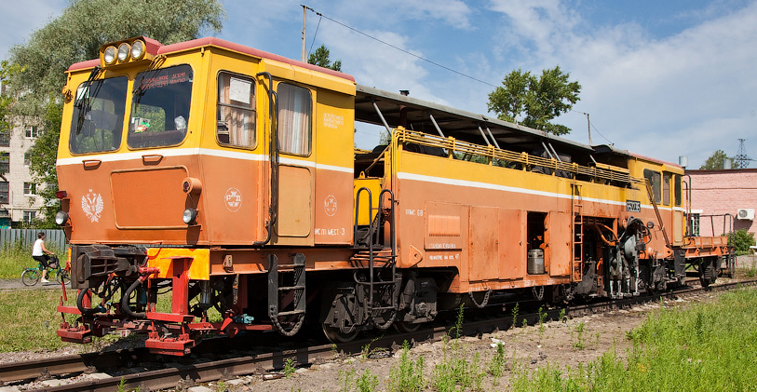

Рисунок 1 ‒ Выправочно-подбивочно-рихтовочная машина

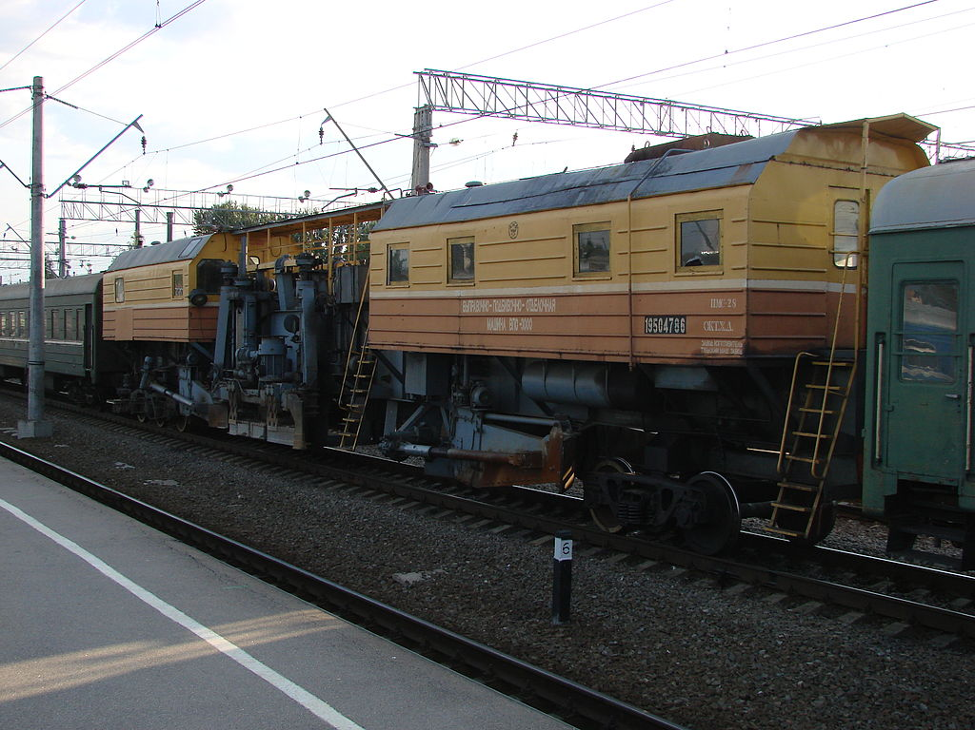

Рисунок 2 ‒ Выправочно-подбивочно-рихтовочная машина

# **2. ГИДРОЦИЛИНДРЫ НА ВПР**

Машины предназначены для выполнения всех видов выправочно-подбивочных и рихтовочных работ при текущем содержании и всех видах ремонтов пути. Машины самоходные, циклического действия, работают в сцепе с платформой, которая увеличивает базу рихтовочного устройства. Путь обычно выправляют с подъёмкой 10-50 мм, что позволяет «утопить» большинство коротких неровностей. Для выправки длинных неровностей используют метод фиксированных точек с предварительным измерением отклонений продольного профиля по базовому рельсу, или по лазерному лучу (для ВПР-02 – только отклонения в плане).

Машина ВПР-1200 (производительность 900-1200 шпал/час), обеспечивает время непрерывной работы 3 ч (4 ч по паспорту). Оптимальное «окно» – 5 часов.

Машина ВПР-02 более современная, производительность её 1400 шпал/час, время непрерывной работы 6-8 ч. Точность положения пути после выправки:

отклонения в продольном профиле, % не более 1;

перекос пути, мм, не более 1;

отклонение по уровню, мм ±2;

геометрический коэффициент сглаживания 1:37.

Скорость рабочего прохода машины ВПР-02 – 0,6 – 0,65 км/ч, максимальное заглубление подбоек 14-16 см от подошвы шпал. Машины не применяются при эпюре менее 1600 шп/км, перекошенных или сдвинутых относительно эпюрного положения шпалах.

Основные рабочие органы– подбивочные блоки, которые уплотняют балласт под шпалами. Подбивочные блоки имеют три основных механизма – вибрации, сведения-разведения подбоек и вертикального перемещения. По каждой рельсовой нити размещено по одному подбивочному блоку. В каждом блоке 16 подбоек, расположенных рядами по 4 подбойки. Это обеспечивает уплотнение балласта за один цикл под двумя рядом лежащими шпалами. Дополнительный рабочий орган– уплотнитель балласта, предназначен для уплотнения балласта у торцов шпал. Это позволяет заполнить балластом пустоты, образующиеся при рихтовке пути, предотвратить боковое выпирание балласта из-под торцов шпал [1, с. 451]. Уплотнитель состоит из виброплиты и устройства её подъёма-опускания.

Выправочные устройствамашины предназначены для выправки пути в продольном профиле, по уровню и в плане. С их помощью измеряются отклонения в положении пути, формируется сигнал на управление механизмами подъёмки и сдвижки рельсо-шпальной решётки, контролируется и записывается положение пути.

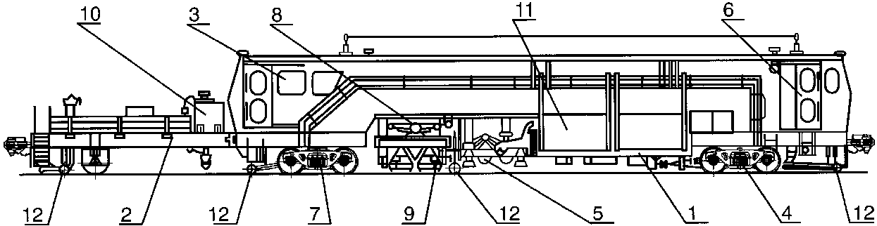

Рис. 3. Выправочно-подбивочно-рихтовочная машина ВПР-02: 1 – рама; 2 – платформа полуприцепная; 3, 6 – кабина; 4, 7 – тяговая и бегунковая тележки; 5 – подъёмно-рихтовочное устройство; 8 - подбивочный блок; 9 – уплотнитель балласта; 10 – топливный бак; 11 – силовая установка; 12 – контрольно-измерительные тележки.

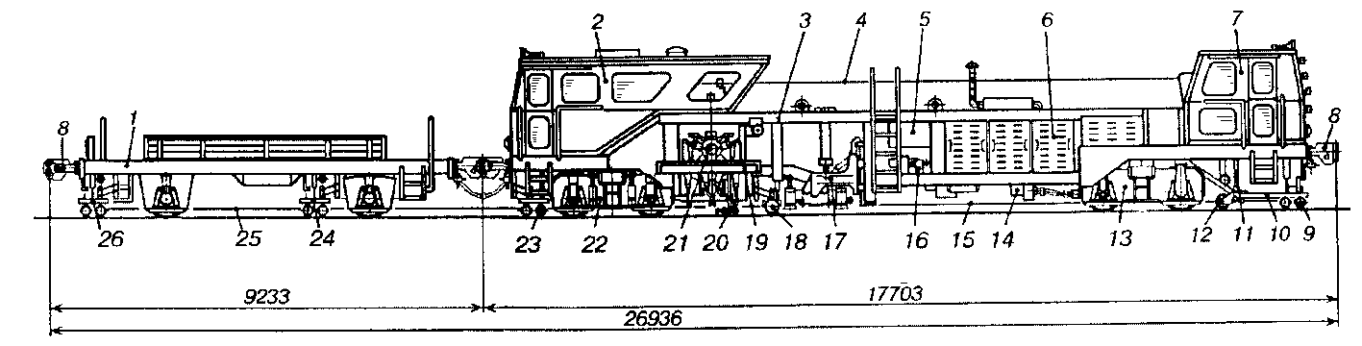

Рис. 4. ВПР-1200: 1 – прицепная платформа; 2, 7 – кабины; 3 – рама; 4 – нивелировочные тросы; 5 – гидробак; 6 – силовая установка; 8 – автосцепки; 9, 18, 23, 24, 26 – тележки КИС; 10 – рычаг; 11 – штанги нивелировочных устройств; 12 – датчик пути; 13, 22 – тяговая и бегунковая тележки; 14 – силовая передача (трансмиссия); 15, 25 – трос-хорды КИС; 16 – насосная станция; 17 – ПРУ; 19 – уплотнители балласта; 20 – измерительное устройство нивелировочной КИС.

Машины с объемным гидравлическим приводом в настоящее время получили самое широкое распространение на железнодорожном транспорте. Как показывает анализ структуры парков машин подразделений ОАО РЖД, занимающихся вопросами строительства, содержания и ремонта путей, гидрофицированные машины составляют 75÷80% от общего количества машин. Широкое применение находят такие универсальные строительные машины, как самоходные краны и одноковшовые экскаваторы. Типичными представителями специальных гидрофицированных мобильных машин, применяемых на железнодорожном транспорте, являются выправочно-подбивочно-рихтовочные машины, машины для извлечения и замены шпал, машины для содержания и ремонта земляного полотна. Некоторые из них представлены на рис.1.3 ÷1.6. Кроме того, эти машины, как правило, являются ведущими в комплексах машин при капитальном ремонте и строительстве железных дорог, промышленных и гражданских объектов и пр. В состав современных гидрофицированных строительных и дорожных машин, применяемых на железнодорожном транспорте входят следующие основные узлы и агрегаты: силовая насосная установка, которая приводится от первичного двигателя и создает один или несколько потоков рабочей жидкости (как правило имеются устройства для дроссельного или объемного регулирования); гидродвигатели основных механизмов (гидроцилиндры рабочего оборудования, гидромоторы); устройства коммутации потоков гидравлической энергии (гидрораспределители и клапаны); соединительные линии- проводники гидравлической энергии (трубопроводы, рукава высокого давления, коллекторы и вспомогательные устройства гидропривода неосновных рабочих (рулевого управления, выносных опор и т. д.) и вспомогательных (сервоуправления золотниками, регуляторами, тормозами, привода вентиляторов и т. п.) механизмов кондиционирования рабочей жидкости (фильтры, охладители, бак), подпитки насосов и гидродвигателей. Различия в исполнении системы гидропривода зависят в основном от схем силовой насосной установки и коммутации потоков.

Типы коммутации характеризуются возможностью или отсутствием возможности объединения потоков насосных установок для питания гидродвигателей или групп гидродвигателей отдельных механизмов машин и типами этого питания (параллельное, последовательное и их комбинации) гидродвигателей в группе. Коммутация потоков может отличаться особенностями их использования от гидродвигателей отдельных механизмов при работе последних с попутными нагрузками (насосное или без насосное опускание рабочего оборудования, пассивное или рекуперативное торможение поворотной платформы с постоянной или переменной настройкой предохранительных клапанов). Обычно коммутация гидравлической энергии приводов осуществляется в распределительных и клапанных блоках, в свою очередь отличающихся разнообразием принципиальных конструктивных решений.

Основными параметрами гидропривода, влияющими на эффективность эксплуатации, являются: значение максимального рабочего давления и диапазон объемного регулирования потока или потоков. По величине максимального давления различают установки и соответственно системы гидропривода низкого давления (до 10-12,5 МПа, преимущественно насосные установки с шестеренными и пластинчатыми насосами), среднего давления (до 20-25 МПа) и высокого давления (от 25 до 40 Мпа, с аксиально- и радиально- поршневыми качающими узлами). Гидроприводы дорожных, строительных и других мобильных машин, применяемых на железнодорожном транспорте, имеют диапазон объемного регулирования от 1,5 до 3.

Путевые машины и механизмы для уплотнения балластного слоя, выправки пути и отделки балластной призмы классифицируют по периодичности действия, назначению, числу одновременно подбиваемых шпал (одиночной или групповой подбивки) и др.

Для механизации подбивочно-выправочных и отделочных работ применяются выправочно-подбивочно-рихтовочные машины цикличного действия: магистральные типа ВПР (ВПР-1200, ВПР-02 и др.) и универсальные (для стрелочных переводов и пути) типа ВПРС (ВПРС-500, ВПРС-02, ВПРС-10, Unimatи др.); непрерывно-цикличного действия («Duomatic09-32CSM» австрийской фирмы «Plasser&Theurer»); непрерывного действия типа ВПО (ВПО-3000, ВПО-3-3000). Работы по уплотнению балласта в шпальных ящиках и на откосах балластной призмы производятся машинами типа БУМ (БУМ-1М).

Окончательное стабилизирующее уплотнение балластного слоя производится динамическими стабилизаторами пути (ДСП, ДСП-С, ДСП-Г). Применяются также специализированные машины для рихтовки пути типа ПРБ непрерывного действия системы В.Х. Балашенко, машины Р-2000 и Р-02, работающие в непрерывном и цикличном режимах. В транспортном строительстве нашли применение выправочно-подбивочно-рихтовочные машины (ВПРМ) на базе трактора.

Подъемно-рихтовочные устройства машин непрерывного действия оснащаются клещевыми захватами для машин типа ВПРМ либо электромагнитно-роликовыми захватными устройствами для машин типа ВПО. Универсальные выправочно-подбивочно-рихтовочные и отделочные машины, как правило, оборудуются трехкоординатными выправочными устройствами и уплотнительными рабочими органами, так как процессы выправки и подбивки пути сопряжены по зоне и времени их выполнения.

Дополнительными рабочими органами для уплотнения балласта и выправочными системами оснащаются и другие путевые машины (электробалластеры, щебнеочистительные машины, комплекты сменного оборудования на базе тракторов и др.).

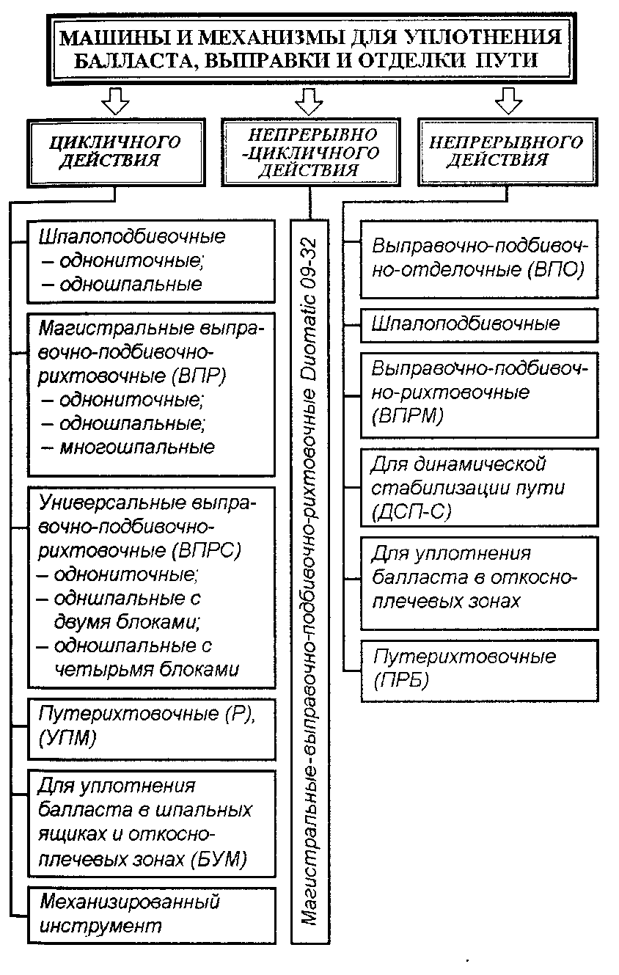

Рис. 5. Классификация машин для уплотнения балластной

призмы, выправки и отделки пути

Машинами производится уплотнение балласта, находящегося в обрабатываемой зоне балластной призмы, способами его силового обжатия с подачей или без подачи дополнительных порций материала из других зон . Большинство рабочих органов выправочно-подбивочных и уплотнительных машин используют способ, сочетающий вибрирование в горизонтальном, вертикальном или ином направлении с принудительной силовой подачей – виброобжатие.

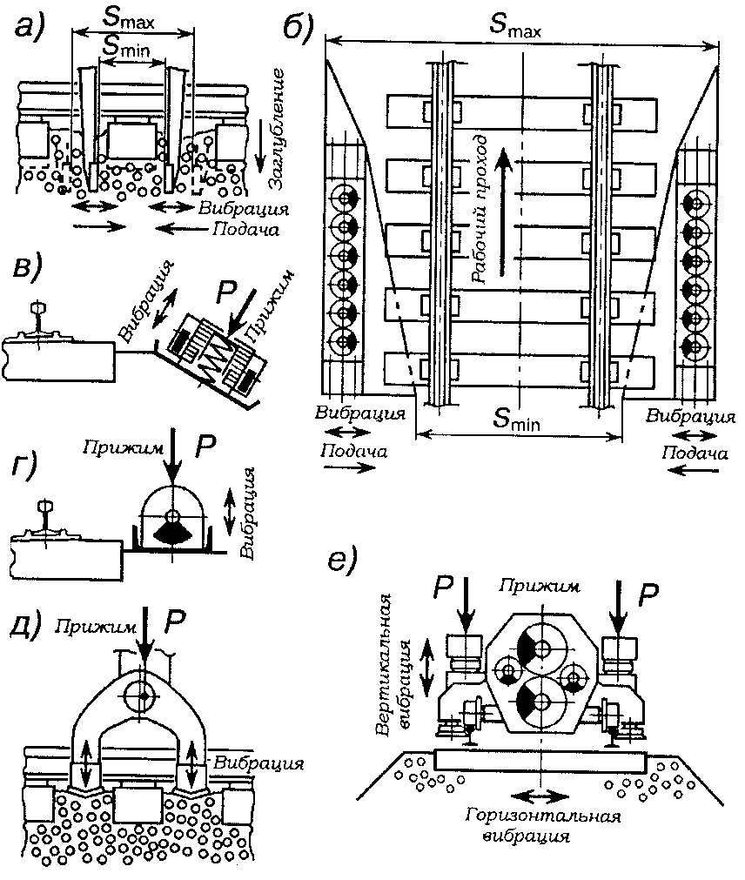

Рис.6. Рабочие органы для уплотнения и стабилизации балластного слоя

Уплотнение слоя в подшпальной зоне (подбивка) осуществляется выправочно-подбивочными машинами за счет его горизонтального виброобжатия со стороны продольных кромок шпал лопатками подбоек для машин цикличного или непрерывно-цикличного действия и со стороны торцов шпал виброплитами с наклонными в плане уплотнительными клиньями для машин непрерывного действия. В первом случае последовательно выполняются операции заглубления подбоек, обжатия балласта при сведении к шпале их лопаток, раскрытия подбоек, подъема над уровнем верха головки рельса и перемещения для обработки следующей шпалы или группы шпал.

Во втором случае, при непрерывном движении машины, балласт в подшпальную зону принудительно подается клином, уплотнительная поверхность которого расположена под углом атаки к направлению движения.

Уплотнение балласта в откосно-плечевой или междупутной зонах производится виброплитами, прижимаемыми с нагрузкой Р. Виброплита в этом случае устанавливается на откос или на плечо. Уплотнение балласта в шпальных ящиках при виброобжимном воздействии реализуется через штампы.

Динамический стабилизатор пути уплотняющее воздействие на подшпальную зону балластного слоя производит через путевую решетку. Она прижимается вертикальной нагрузкой Р, с одновременным «вибрированием» в горизонтальном и вертикальном направлениях.

Выправка машинами рельсошпальной решетки в продольном профиле, плане и по уровню производится рабочими органами — подъемно-рихтующими устройствами (ПРУ), различными по конструктивному исполнению и принципу действия. Для устранения местных неровностей РШР используются гидравлические путевые домкраты и рихтовочные приборы или моторные гидравлические рихтовщики.

Подъем путевой решетки путеподъемниками цикличного действия производится с опорой на балласт, а сдвиг её — с использованием анкерных устройств  или перемещением в горизонтальной плоскости.

Машины цикличного действия — магистральные типа ВПР и универсальные типа ВПРС  оборудуются ПРУ с роликовыми захватными устройствами, а машины ВПРС – дополнительно крюковыми захватами.

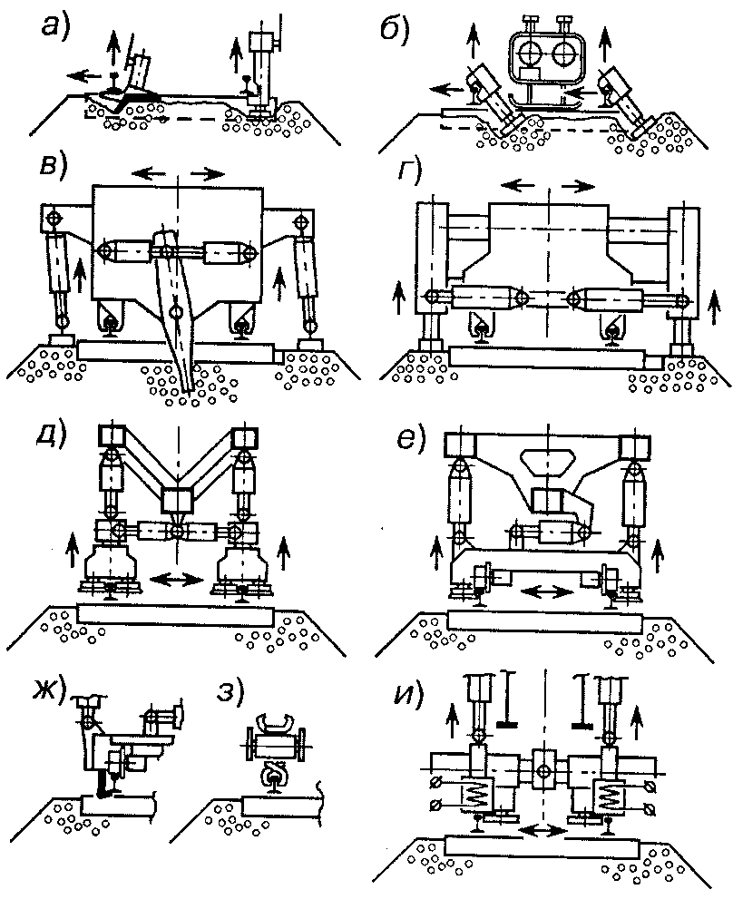

Рис. 7. Рабочие органы для выправки рельсошпальной решетки

# **Библиографический список**

1. Гринчар Н. Г. Надежность гидроприводов строительных, путевых и подъемно-транспортных машин. – М.: ГОУ Уч.-метод. центр по образованию на железнодорожном транспорте, 2007. – 301 с.
2. Гринчар Н. Г. Надежность гидроприводов путевых, строительных и грузоподъемных машин. – М.: МИИТ, 2001. – 112 с.